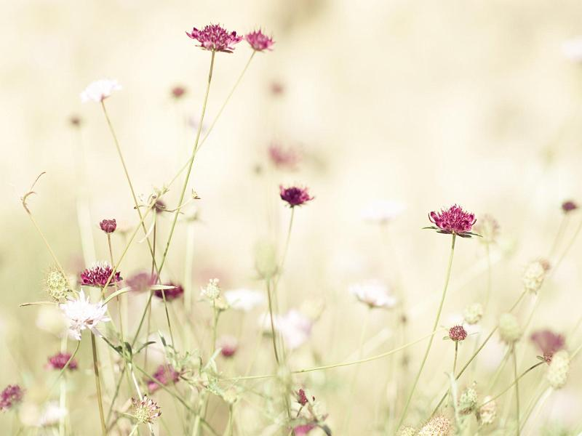
Starosta obce a Obecné zastupiteľstvo obce Kľak

Vás srdečne pozývajú

dňa 13.mája 2018

DO KULTÚRNEHO DOMU V KĽAKU

o 14.30 hod.
na

DEŇ MATIEK

Program :
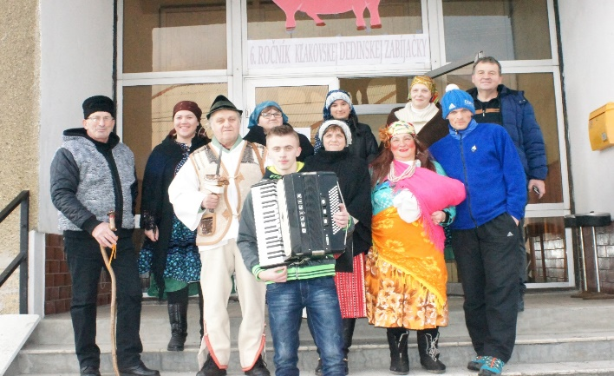

- vystúpenie detí ZŠ s MŠ Župkov
- vystúpenie súboru KĽAKOVIANKA

Občerstvenie a dobrá hudba nebudú chýbať.

“S májom najnežnejšie slovo LÁSKA spája sa,
preto i Deň Matiek, práve teraz slávi sa.“

TEŠÍME SA NA PRÍJEMNÉ NEDEĽNÉ POPOLUDNIE STRÁVENÉ S VAMI !

